通过观摩课加快提高青年教师的综合水平
发布部门：财经艺术系 | 发布日期：2008-5-9 | 阅读次数：57

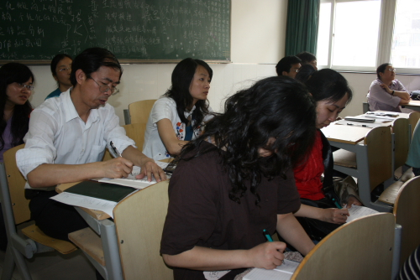
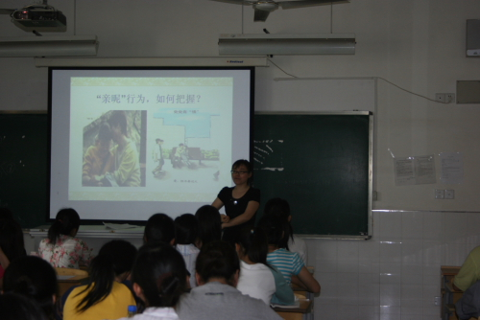
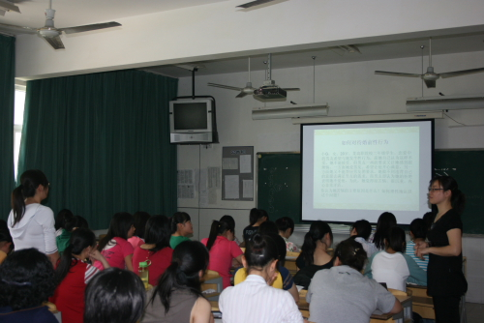
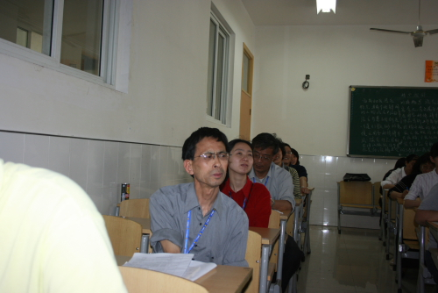
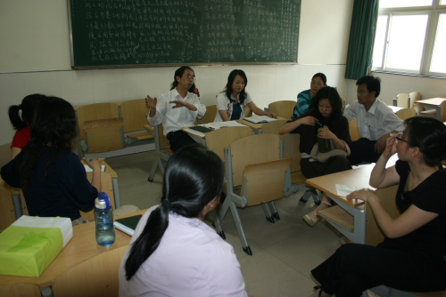
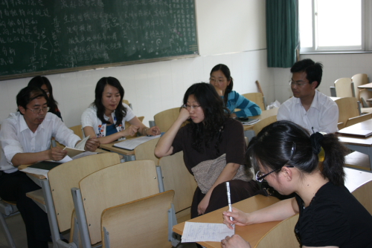

5月7日上午，财经与艺术系根据系内教学工作计划成功举行了青年教师研评课观摩活动。这次活动是在系、教研室主任认真指导和上课老师精心准备下开展的。系内首先进行青年教师研评课的选拔比赛，其中常素梅老师脱颖而出，系内一致推荐她参加校内全日制教学模式研究课的比赛，为此，系主任和政治教研室主任又多次对常老师精心设计的观摩课提出参考性意见，她虚心接受，又不失自已的特色。同时，系里要求青年教师参加常老师在市直范围内举行的研究课观摩活动，而且必须参加系内组织的评课活动。
当日上午第三节课在5号楼405教室，该系政治教研室常素梅老师如期为系内青年教师和学校有关人员上了一堂全日制教学模式研究性的观摩课。题目是：关于大学生树立健康的爱情观。参加听课的有系内10多位青年教师、还有多名学校领导及系外老师。
观摩课结束后，吕华兴主任及时召集本系听课的青年教师进行认真评课。每位青年教师都真诚地作了自己的评价并从不同角度提出了相关建议。最后系主任也作了实事求是的全面评价和建议。
大家总体认为在整个观摩课中，常素梅老师展现了较为深厚的课堂教学功底，教态自然，教法得当，课件适宜，案例生动，条理清晰，思维敏捷，语言亲切，互动积极，气氛活跃，重难点较突出，过程完整，设计合理，实施较到位，并敢于创新，勇于实践，对全日制课堂教学模式--问题探究式作了较好尝试，但也存在一些改进的方面和问题。
参加本次观摩课和评课的系内全体教师普遍感到，这是一次难得的学习机会，尤其是对系内青年教师而言，可谓受益匪浅。财经与艺术系历来重视青年教师队伍的建设，今后仍将开展有计划的此类活动，以促使他们加快提高教学等方面的水平。 （财艺系 吕华兴、罗键供稿）

